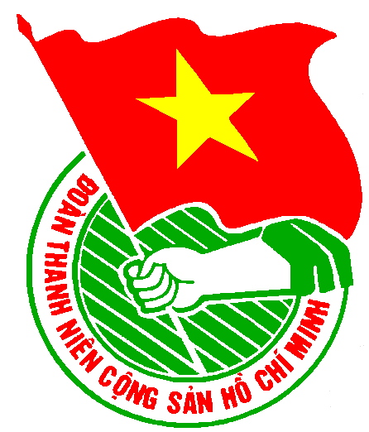
LỊCH LÀM VIỆC
THÀNH ĐOÀN THÀNH PHỐ HỒ CHÍ MINH
BAN CHẤP HÀNH QUẬN ĐOÀN 8

CỦA CƠ QUAN QUẬN ĐOÀN 8

TUẦN LỄ 46/2011 (Từ 31/10/2011 đến 6/11/2011)

***
- Trọng tâm: - Kiểm tra công tác Đoàn và phong trào

thanh thiếu nhi cơ sở Đoàn năm 2011
NGÀY | GIỜ | NỘI DUNG – THÀNH PHẦN | ĐỊA ĐIỂM
THỨ HAI  31/10 | 07h30  14h00 | - Kiểm tra công tác Đoàn và phong trào thanh thiếu nhi Đoàn P8 (Đoàn 1)  - Kiểm tra công tác Đoàn và phong trào thanh thiếu nhi Đoàn P1 (Đoàn 2)  - Kiểm tra công tác Đoàn và phong trào thanh thiếu nhi Đoàn P5 (Đoàn 3)  - Kiểm tra công tác Đoàn và phong trào thanh thiếu nhi Đoàn P9 (Đoàn 1)  - Kiểm tra công tác Đoàn và phong trào thanh thiếu nhi Đoàn P2 (Đoàn 2)  - Kiểm tra công tác Đoàn và phong trào thanh thiếu nhi Đoàn P6 (Đoàn 3) | P8  P1  P5  P9  P2  P6
THỨ BA  1/11 | 07h30  08h00  09h00  14h00  14h00  18h00 | - Kiểm tra công tác Đoàn và phong trào thanh thiếu nhi Đoàn P10 (Đoàn 1)  - Kiểm tra công tác Đoàn và phong trào thanh thiếu nhi Đoàn P3 (Đoàn 2)  - Dự kiểm tra quản lý, sử dụng nguồn Quỹ 71 và Chương trình 316 tại UBND P10 (Đ/c Trung, Vân)  - Dự SH chủ điểm “Tự tin hội nhập, biển đảo quê hương” (Đ/c Trường)  - Dự chương trình phòng chống bão lụt học đường Tr.TQB (Đ/c Huy, Tài)  - Kiểm tra công tác Đoàn và phong trào thanh thiếu nhi Đoàn P11 (Đoàn 1)  - Kiểm tra công tác Đoàn và phong trào thanh thiếu nhi Đoàn P4 (Đoàn 2)  - Kiểm tra công tác Đoàn và phong trào thanh thiếu nhi Đoàn P12 (Đoàn 3) | P10  P3  UBND P10  P/h số 1  Tr.TQB  P11  P4  P12
THỨ TƯ  2/11 | 07h30  14h00  18h00 | - Kiểm tra công tác Đoàn và phong trào thanh thiếu nhi Đoàn P13 (Đoàn 1)  - Kiểm tra công tác Đoàn và phong trào TTN CĐ Quân sự Đoàn CAQ8 (Đoàn 2)  - Kiểm tra công tác Đoàn và phong trào thanh thiếu nhi Đoàn P14 (Đoàn 1)  - Kiểm tra công tác Đoàn và phong trào thanh thiếu nhi Chi đoàn TTXD, Ban BTGPMB, VP UBND Q8 (Đoàn 2)  - Kiểm tra công tác Đoàn và phong trào thanh thiếu nhi Đoàn P7 (Đoàn 3) | P13  CA Q8  P14  Vp UBND  P7
THỨ NĂM  3/11 | 07h30  14h00 | - Kiểm tra công tác Đoàn và phong trào thanh thiếu nhi Đoàn P15 (Đoàn 1)  - Kiểm tra công tác Đoàn và phong trào TTN CĐ Quận Ủy, Chi cục thuế, Tòa án (Đoàn 2)  - Kiểm tra công tác Đoàn và phong trào TTN CĐ BV Q8, CĐ TTYTDP (Đoàn 3)  - Kiểm tra công tác Đoàn và phong trào thanh thiếu nhi Đoàn P16 (Đoàn 1)  - Kiểm tra công tác Đoàn và phong trào thanh thiếu nhi CĐ Viện VSYTCC, CĐ TTVH, Thi hành án (Đoàn 2)  - Kiểm tra công tác Đoàn và phong trào thanh thiếu nhi CĐ Phòng QLĐT, Phòng TNMT, Ban QLĐTXDCT (Đoàn 3) | P15  Tòa án Q8  BV Q8  P16  Viện VSYTCC  Phòng TNMT
THỨ SÁU  4/11 | 07h30 | - Kiểm tra công tác Đoàn và phong trào thanh thiếu nhi CĐ Cty KTM, Cty DVCI, Cty May Hòa Bình (Đoàn 1)  - Kiểm tra công tác Đoàn và phong trào thanh thiếu nhi CĐ giáo viên Trường Lương Văn Can (Đoàn 2)  - Kiểm tra công tác Đoàn và phong trào TTN Chi đoàn TT TDTT (Đoàn 3) | Cty KTM  Tr.LVC  TT TDTT
THỨ BẢY  5/11 | 07h30  15h00  19h00 | - Dự Khai mạc lớp bồi dưỡng chức danh Bí thư, Phó Bí thư Đoàn trường THPT năm học 2011 – 2012 (Đ/c Huy)  - Gặp gỡ, trao đổi giữa BTV Thành Đoàn, BGĐ Sở GD&ĐT TpHCM với Bí thư, Phó Bí thư Đoàn trường THPT năm học 2011 – 2012 (Đ/c Ngọc)  - Dự chương trình tuyên dương, giao lưu với cựu cán bộ Đoàn học sinh THPT trúng tuyển các trường ĐH, CĐ năm học 2011 – 2012 (Đ/c Ngọc) | NVH SV  HT TĐ  HT NVHSV
Nơi nhận:
- VP, Ban MT-ANQP, Ban KT TĐ;
- TT CTXHTN TP;
- VP QU, VP UBND Q8;
- Ban Dân vận Quận ủy Q8;
- Tờ tin Q8;
- Nhà thiếu nhi;
- Các cơ sở Đoàn;
- Lưu VP.

Nơi nhận:
- VP, Ban MT-ANQP, Ban KT TĐ;
- TT CTXHTN TP;
- VP QU, VP UBND Q8;
- Ban Dân vận Quận ủy Q8;
- Tờ tin Q8;
- Nhà thiếu nhi;
- Các cơ sở Đoàn;
- Lưu VP.

Lịch làm việc thay thư mời họp trong cơ quan Quận Đoàn 8

VĂN PHÒNG QUẬN ĐOÀN

